Администрация
муниципального образования Волосовский муниципальный район
Ленинградской области

ПОСТАНОВЛЕНИЕ

От 04.07.2016 № 1024
Об утверждении схемы размещения рекламных конструкций на территории Волосовского района Ленинградской области

В соответствии с Федеральным законом от 07.05.2013 г. №98-ФЗ « О внесении изменений в Федеральный закон «О рекламе» и отдельные акты Российской Федерации, а также в соответствии постановление Правительства Ленинградской области от 20 марта 2014 года № 69 «О мерах по реализации Федерального закона «О рекламе» и внесении изменений в постановление Правительства Ленинградской области от 4 мая 2009 года № 125 «О реорганизации комитета по информационно-аналитическому обеспечению Ленинградской области», а также учитывая сводное заключение о предварительном согласовании Схемы размещения рекламных конструкций на территории Волосовского муниципального района Ленинградской области от 01 июля 2016 года , ПОСТАНОВЛЯЮ:

- Утвердить Схему размещения рекламных конструкций на территории Волосовского муниципального района Ленинградской области, согласованную комитетом по печати и связям с общественностью Ленинградской области от 01 июля 2016 года.
- Настоящее постановление и Схему размещения рекламных конструкций на территории Волосовского муниципального района Ленинградской области разместить на официальном сайте Администрации Волосовского муниципального района в сети «Интернет».
- Контроль за исполнением данного постановления возложить на главного архитектора Волосовского муниципального района Ю.Б. Финдюкевича.

И.о главы администрации С.Д. Ушаков
Разослано: в дело-2, архитектору-1, УФАС по ЛО -1.
Андреев А.А.
(81373)23-118

УТВЕРЖДЕН
Постановлением главы администрации
Волосовского муниципального района
№ 1024 от «04» июля 2016 года

СХЕМА
размещения рекламных конструкций
на территории Волосовского района Ленинградской области

Согласовано:
_________________________________ __________ "___" ________2015г.
_________________________________ __________ "___" ________2015г.
_________________________________ __________ "___" ________2015г.

ПЕРЕЧЕНЬ
адресов установки и эксплуатации рекламных конструкций

1 | 2 |  | 3 |  | 4 | 5 | 6 | 7 | 8 | 9 | 10
№п/п | Место размещения рекламной конструкции |  |  |  |  |  |  | Площадь информационных полей | Вид рекламной конструкции | Тип рекламной конструкции | Технические характеристики
 | Номер рекламной конструкции в альбоме схемы размещения | Населенный пункт |  | Улица , магистраль |  | Номер дома, километраж | сторона
1 | 1 | г.Волосово |  | Волосово-Гомонтово-Копорье-Керново  Н-15 |  | 0км+270м | Левая | 2 х18 м.кв. | Стационарная | Рекламный щит | освещение наружное, бетонное основание
2 | 2 | г.Волосово |  | ул. Хрустицкого Гатчина-Ополье  Р-38 |  | 37км+400м | Правая | 2 х18 м.кв. | Стационарная | Рекламный щит | освещение наружное, бетонное основание
3 | 3 | д. Лагоново |  | Н-13 Жабино-Губаницы-Волосово-Реполка-Вересть |  | 21км+240м | Левая | 2 х18 м.кв. | Стационарная | Рекламный щит | освещение наружное, бетонное основание
4 | 4 | г.Волосово |  | Р-38 Гатчина-Ополье |  | 35км+590м | Правая | 2 х18 м.кв. | Стационарная | Рекламный щит | освещение наружное, бетонное основание
5 | 5 | г.Волосово |  | Р-38 Гатчина-Ополье |  | 35км+430м | Правая | 2 х18 м.кв. | Стационарная | Рекламный щит | освещение наружное, бетонное основание
6 | 6 | д. Лагоново |  | Н-13 Жабино-Губаницы-Волосово-Реполка-Вересть |  | 20км+650м | Правая | 2 х18 м.кв. | Стационарная | Рекламный щит | освещение наружное, бетонное основание
7 | 7 | д. Лагоново |  | Н-13 Жабино-Губаницы-Волосово-Реполка-Вересть |  | 20км+360м | Правая | 2 х18 м.кв. | Стационарная | Рекламный щит | бетонное основание
8 | 8 | д. Лагоново |  | Н-13 Жабино-Губаницы-Волосово-Реполка-Вересть |  | 20км+210м | Левая | 2 х18 м.кв. | Стационарная | Рекламный щит | бетонное основание
9 | 9 | д. Будино |  | Н-13 Жабино-Губаницы-Волосово-Реполка-Вересть |  | 19км+460м | Левая | 2 х18 м.кв. | Стационарная | Рекламный щит | бетонное основание
10 | 10 | д. Будино |  | Н-13 Жабино-Губаницы-Волосово-Реполка-Вересть |  | 18км+940м | Правая | 2 х18 м.кв. | Стационарная | Рекламный щит | бетонное основание
11 | 11 | В районе д.Губаницы |  | Р-40 Кемполово-Выра-Тосно-Шапки |  | 15км+950м | Левая | 2 х18 м.кв. | Стационарная | Рекламный щит | бетонное основание
12 | 12 | В районе д.Губаницы |  | Р-40 Кемполово-Выра-Тосно-Шапки |  | 16км+650м | Левая | 2 х18 м.кв. | Стационарная | Рекламный щит | бетонное основание
13 | 13 | Юго-Восточнее д. Губаницы |  | Р-40 Кемполово-Выра-Тосно-Шапки |  | 18км+200м | Левая | 2 х18 м.кв. | Стационарная | Рекламный щит | бетонное основание
14 | 14 | Д. Кикерино |  | Р-40 Кемполово-Выра-Тосно-Шапки |  | 18км+740м | Левая | 2 х18 м.кв. | Стационарная | Рекламный щит | бетонное основание
15 | 15 | Д. Кикерино |  | Р-38 Гатчина-Ополье |  | 28км+910м | Правая | 2 х18 м.кв. | Стационарная | Рекламный щит | бетонное основание
16 | 16 | Д. Кикерино |  | Р-38 Гатчина-Ополье |  | 29км+300м | Правая | 2 х18 м.кв. | Стационарная | Рекламный щит | бетонное основание
17 | 17 | Западнее д. Кикерино |  | Р-38 Гатчина-Ополье |  | 29км+450м | Левая | 2 х18 м.кв | Стационарная | Рекламный щит | бетонное основание
18 | 18 | Д. Роговицы |  | Р-38 Гатчина-Ополье |  | 31км+550м | Правая | 2 х18 м.кв | Стационарная | Рекламный щит | бетонное основание
19 | 19 | Д. 81 км. |  | Р-38 Гатчина-Ополье |  | 32км+200м | Правая | 2 х18 м.кв | Стационарная | Рекламный щит | бетонное основание
20 | 20 | Восточнее  Г. Волосово |  | Р-38 Гатчина-Ополье |  | 33км+60м | Правая | 2 х18 м.кв | Стационарная | Рекламный щит | бетонное основание
21 | 21 | Восточнее  Г. Волосово |  | Р-38 Гатчина-Ополье |  | 33км+260м | Правая | 2 х18 м.кв | Стационарная | Рекламный щит | бетонное основание
22 | 22 | Восточнее  Г. Волосово |  | Р-38 Гатчина-Ополье |  | 33км+460м | Правая | 2 х18 м.кв | Стационарная | Рекламный щит | бетонное основание
23 | 23 | Восточнее  Г. Волосово |  | Р-38 Гатчина-Ополье |  | 33км+610м | Левая | 2 х18 м.кв | Стационарная | Рекламный щит | бетонное основание
24 | 24 | Северо-Восточнее  Г. Волосово |  | Н-15 Волосово-Гомонтово-Копорье-Керново |  | 0км+700м | Правая | 2 х18 м.кв | Стационарная | Рекламный щит | бетонное основание
25 | 25 | Северо-Восточнее  Г. Волосово |  | Н-15 Волосово-Гомонтово-Копорье-Керново |  | 1км+550м | Левая | 2 х18 м.кв | Стационарная | Рекламный щит | бетонное основание
26 | 26 | Северо-Восточнее  Г. Волосово |  | Н-15 Волосово-Гомонтово-Копорье-Керново |  | 1км+750м | Левая | 2 х18 м.кв | Стационарная | Рекламный щит | бетонное основание
27 | 27 | Северо-Восточнее  Г. Волосово |  | Н-15 Волосово-Гомонтово-Копорье-Керново |  | 2км+00м | Левая | 2 х18 м.кв | Стационарная | Рекламный щит | бетонное основание
28 | 28 | Северо-Восточнее  Г. Волосово |  | Н-15 Волосово-Гомонтово-Копорье-Керново |  | 2км+300м | Левая | 2 х18 м.кв | Стационарная | Рекламный щит | бетонное основание
29 | 29 | Северо-Восточнее  Г. Волосово |  | Н-15 Волосово-Гомонтово-Копорье-Керново |  | 3км+280м | Правая | 2 х18 м.кв | Стационарная | Рекламный щит | бетонное основание
30 | 30 | Северо-Восточнее  Д. Канаршино |  | Н-15 Волосово-Гомонтово-Копорье-Керново |  | 15км+610м | Левая | 2 х18 м.кв | Стационарная | Рекламный щит | бетонное основание
31 | 31 | Южнее д. Аллея Гомонтово |  | Н-15 Волосово-Гомонтово-Копорье-Керново |  | 18км+980м | Левая | 2 х18 м.кв | Стационарная | Рекламный щит | бетонное основание
32 | 32 | Западнее  Д. Рогатино |  | Р-38 Гатчина-Ополье |  | 41км+850м | Правая | 2 х18 м.кв | Стационарная | Рекламный щит | бетонное основание
33 | 33 | Восточнее  Д. Рабитицы |  | Р-38 Гатчина-Ополье |  | 42км+600м | Правая | 2 х18 м.кв | Стационарная | Рекламный щит | бетонное основание
34 | 34 | Д. Рабитицы |  | Р-38 Гатчина-Ополье |  | 43км+060м | Правая | 2 х18 м.кв | Стационарная | Рекламный щит | бетонное основание
35 | 35 | Д. Б.Вруда |  | Р-38 Гатчина-Ополье |  | 52КМ+100М | Левая | 2 х18 м.кв | Стационарная | Рекламный щит | бетонное основание
36 | 36 | Юго-Восточнее д. Клопицы |  | Р-40 Кемполово-Выра-Тосно-Шапки |  | 11км+500м | Левая | 2 х18 м.кв | Стационарная | Рекламный щит | бетонное основание
37 | 37 | Д. Клопицы |  | Р-40 Кемполово-Выра-Тосно-Шапки |  | 10км+300м | Левая | 2 х18 м.кв | Стационарная | Рекламный щит | бетонное основание
38 | 38 | Севернее  д. Кемполово |  | Р-40 Кемполово-Выра-Тосно-Шапки |  | 1км+100м | Левая | 2 х18 м.кв | Стационарная | Рекламный щит | бетонное основание
39 | 39 | Севернее  д. Кемполово |  | Р-40 Кемполово-Выра-Тосно-Шапки |  | 0км+700м | Правая | 2 х18 м.кв | Стационарная | Рекламный щит | бетонное основание
40 | 40 | д. Б.Вруда |  | Р-38 Гатчина-Ополье |  | 52км+370м | Левая | 2 х18 м.кв | Стационарная | Рекламный щит | бетонное основание
41 | 41 | г. Волосово |  | Пр. Вингиссара |  | Д.93 | Левая | 4м.кв. | Стационарная | Пилон | бетонное основание
42 | 42 | г. Волосово |  | Пр. Вингиссара |  | Д.60 | Правая | 4м.кв. | Стационарная | Пилон | бетонное основание
43 | 43 | г. Волосово |  | Пр. Вингиссара |  | Д.119 | Левая | 4м.кв. | Стационарная | Пилон | бетонное основание
44 | 44 | г. Волосово |  | Пр. Вингиссара |  | Д.84 | Правая | 4м.кв. | Стационарная | Пилон | бетонное основание
45 | 45 | Южнее  п. Каложицы |  | Р-38 Гатчина-Ополье |  | 64км+560м | Правая | 2 х18 м.кв | Стационарная | Рекламный щит | бетонное основание

Пояснительная записка

- Общие положения Схема размещения рекламных конструкций на территории Волосовского муниципального района Ленинградской области разработана на основании Федерального закона от 13 марта 2006 года № 38-ФЗ «О рекламе», Федерального закона от 25.06.2002 N 73-ФЗ "Об объектах культурного наследия (памятниках истории и культуры) народов Российской Федерации", Федерального закона от 08.11.2007 N 257-ФЗ "Об автомобильных дорогах и о дорожной деятельности в Российской Федерации и о внесении изменений в отдельные законодательные акты Российской Федерации.
Схема размещения рекламных конструкций разработана в соответствии со следующими нормативными документами:
- Методические рекомендации по подготовке схем размещения рекламных конструкций, утвержденных Постановлением правительства Ленинградской области № 69 от 20.03.2014 года;
- Порядок предварительного согласования схем размещения рекламных конструкций на земельных участках независимо от форм собственности, а так же на зданиях или ином недвижимом имуществе, находящемся в собственности Ленинградской области или муниципальной собственности, утвержденного Постановлением Правительства Ленинградской области № 69 от 20.03.2014 года.
- Постановление Правительства Российской Федерации от 26.04.2008 N 315 "Об утверждении Положения о зонах охраны объектов культурного наследия (памятников истории и культуры) народов Российской Федерации";
- "ГОСТ Р 52044-2003. Государственный стандарт Российской Федерации. Наружная реклама на автомобильных дорогах и территориях городских и сельских поселений. Общие технические требования к средствам наружной рекламы. Правила размещения", принят и введен в действие Постановлением Госстандарта России от 22.04.2003 N 124-ст (М., ИПК Издательство стандартов, 2003. ИУС "Национальные стандарты", N 9, 2005, "Нормирование, стандартизация и сертификация в строительстве", N 5, 2005);
- СНиП 11-04-2003 «Инструкция о порядке разработки, согласования, экспертизы и утверждения градостроительной документации», утвержденный постановлением Госстроя РФ от 29.10.2002г. №150 (с изменениями и дополнениями);
- Свод правил «СНиП 2.07.01-89* «Градостроительство. Планировка и застройка городских и сельских поселений» (с изменениями и дополнениями), утвержденный приказом Минрегионразвития РФ от 28.12.2010г. №820;
- СП 52.13330.2011 «Свод правил. «Естественное и искусственное освещение. Актуализированная редакция СНиП 23-05-95*» (утв. приказом Министерства регионального развития РФ от 27 декабря 2010г. №783) – в части требований к рекламному освещению.
Схема размещения рекламных конструкций соответствует документам территориального планирования Волосовского муниципального района Ленинградской области.
Типы и виды рекламных конструкций, предусмотренные к установке и эксплуатации на территории района, не влияют на кардинальные изменения внешнего архитектурного облика сложившейся застройки, соответствуют градостроительным нормам и правилам, а так же техническим регламентам и требованиям безопасности.

2. Правила размещения средств наружной рекламы
2.1. Средства наружной рекламы не должны ограничивать видимость технических средств организации дорожного движения, уменьшать габарит инженерных сооружений, а также не должны быть размещены:
- на одной опоре, в створе и в одном сечении с дорожными знаками и светофорами;
- на аварийно-опасных участках дорог и улиц, на железнодорожных переездах, в пределах границ транспортных развязок в разных уровнях, мостовых сооружениях, в туннелях и под путепроводами, а также на расстоянии менее 350 м от них вне населенных пунктов и 50 м - в населенных пунктах, непосредственно над въездами в туннели и выездами из туннелей и ближе 10 м от них;
- на участках автомобильных дорог и улиц с высотой насыпи земляного полотна более 2 м;
- на участках автомобильных дорог вне населенных пунктов с радиусом кривой в плане менее 1200 м, в населенных пунктах - на участках дорог и улиц с радиусом кривой в плане менее 600 м;
- над проезжей частью и обочинами дорог, а также на разделительных полосах;
- на дорожных ограждениях и направляющих устройствах;
- на подпорных стенах, деревьях, скалах и других природных объектах;
- на участках автомобильных дорог с расстоянием видимости менее 350 м вне населенных пунктов и 150 м - в населенных пунктах;
- ближе 25 м от остановок маршрутных транспортных средств;
- в пределах границ наземных пешеходных переходов и пересечениях автомобильных дорог или улиц в одном уровне, а также на расстоянии менее 150 м от них вне населенных пунктов, 50 м - в населенных пунктах;
- сбоку от автомобильной дороги или улицы на расстоянии менее 10 м от бровки земляного полотна автомобильной дороги (бордюрного камня) вне населенных пунктов и на расстоянии менее 5 м - в населенных пунктах;
- сбоку от автомобильной дороги или улицы на расстоянии менее высоты средства наружной рекламы, если верхняя точка находится на высоте более 10 м или менее 5 м над уровнем проезжей части.
2.2. На автомобильных дорогах нижний край рекламного щита или крепящих его конструкций размещают на высоте не менее 2,0 м от уровня поверхности участка, на котором расположено средство размещения рекламы, а на территории городских и сельских поселений - на высоте не менее 4,5 м.
2.3. Расстояние в плане от фундамента до границы имеющихся подземных коммуникаций должно быть не менее 1 м.
2.4. Удаление средств наружной рекламы от линий электропередачи осветительной сети должно быть не менее 1,0 м.
2.5. Расстояние от средств наружной рекламы до дорожных знаков и светофоров должно быть не менее указанного в таблице 1.

Таблица 1
Разрешенная скорость  движения на дороге  (улице), км/ч | Площадь рекламного объявления, м2
 | св. 18 | от 15 до 18 | от 6 до 15 | менее 6
Более 60 | 150 | 100 | 60 | 40
60 и менее | 100 | 60 | 40 | 25
Допускается снижение до 50% значений расстояний, указанных в таблице 1, при размещении средств наружной рекламы после дорожных знаков и светофоров (по ходу движения).
2.7. В зависимости от площади рекламного объявления расстояние между отдельно размещенными на одной стороне дороги средствами наружной рекламы должно быть не менее приведенного в таблице 1а.
Таблица 1а
Место размещения  наружной рекламы | Площадь рекламного объявления, м2
 | св.18 | от 6 до 18 | менее 6
В пределах населенных пунктов | 150 | 100 | 30
За пределами населенных  пунктов | 200 | 100 | 40
II Информация о типах и видах рекламных конструкций
№ п/п | Тип рекламной конструкции | Наименование рекламной конструкции | Размер информационного поля (м) | Технические характеристики | Условные обозначения на карте | Примечания
1 | 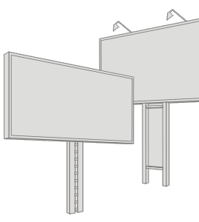 | Рекламный щит (Биллборд) | 3,0 х 6,0 | Рекламный щит на металлокаркасе с бетонным фундаментом |  | Двухстороннее информационное поле (баннер, бумага)
2 |  | Стелла |  | Маталлопластиковая конструкция на бетонном фундаменте |  | Двухстороннее информационное поле
3 | 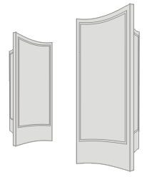 | Пиллар | 1,4 х 3,0 | Металлоконструкция на бетонном фундаменте с остекленными информационными полями |  | Трехстороннее информационное поле (баннер, бумага)
4 | 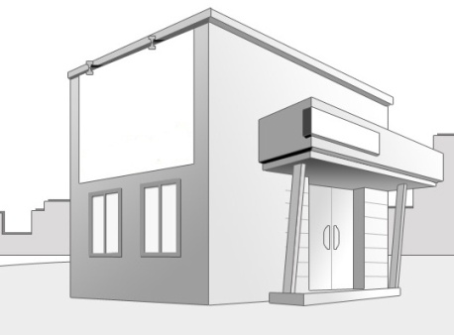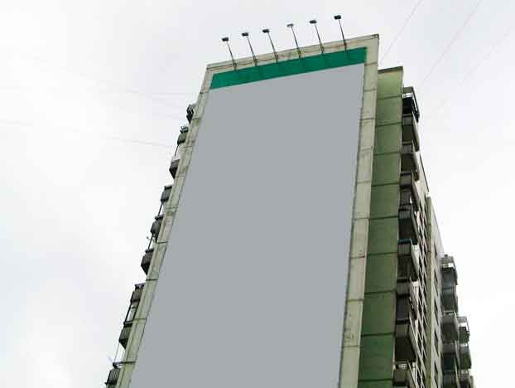 | Брандмауэр | Размер индивидуальный | Баннер с люверсами |  | Место применение на фасадах зданий
5 | 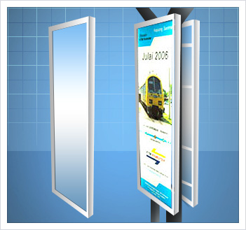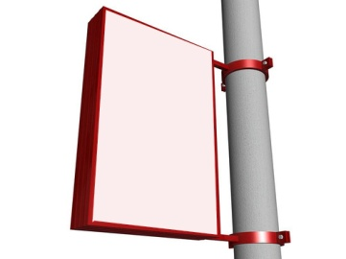 | Светодиодный короб | Размер индивидуальный | Пластиковый светодиодный короб с креплением |  | Место применение на фасадах зданий
6 |  | Скроллер | 2,7 х 3,7 | Конструкция в виде светового короба, оснащенного системой перемотки постеров и внутренней подсветкой |  | Отдельностоящая конструкция
7 | 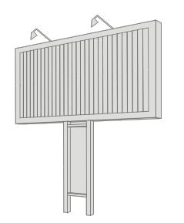 | Призматрон | 3 х 6 (индивидуальный) | Конструкция на основе рекламного щита (Биллборда) с трехгранными подвижными призмами |  | Через заданные промежутки времени  призмы конструкции поворачиваются, меняя изображение
8 | 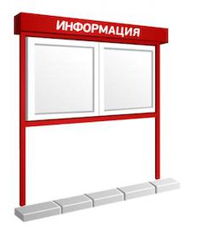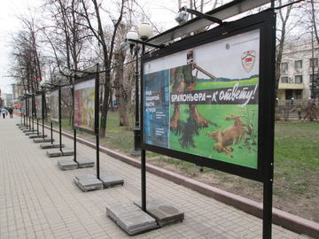 | Уличный информационный стенд | Размер индивидуальный | Металлоконструкция (стенд) с карманами из оргстекла, закрытыми стеклом под замок |  | Устанавливаются на стены домов и магазинов, остановки общественного транспорта, вешаются в подъездах, монтируются на строительные площадки
9 | 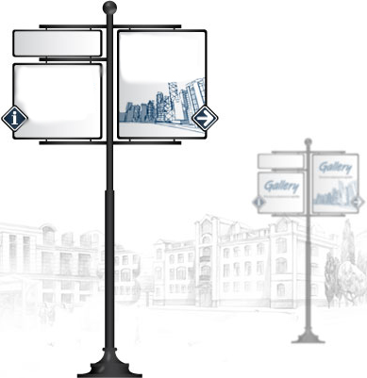 | Световые информационные указатели | Размер индивидуальный | Модульные конструкции, состоящие из нескольких световых коробов, объединенных в одно сооружение |  | Располагаются на опорах городского освещения или столбах
10 | 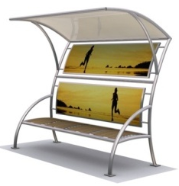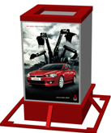 | Рекламные скамейки и урны | Размер индивидуальный | Разборная вандалостойкая конструкция (по индивидуальному заказу) |  | Крепяться к полу или земле анкерами или бетонированием
III Описание технических характеристик рекламных конструкций

Рекламный щит - отдельностоящая рекламная конструкция, состоящая из опорной металлической стойки и информационного поля с размерами 6,0х3,0 м. На фундаментном основании. Одно или двух- сторонняя. Технология замены изображения: переклейка бумажного постера; натяжение винилового полотна. Может имеет внешнюю подсветку.
Стелла - отдельностоящая рекламная конструкция, представляющая собой прямую или выпуклую тумбу с одним или двумя информационными полями. Размер применяется индивидуальный. На фундаментном основании. Как правило имеет внутреннею подсветку.
Пилларс — отдельностоящая рекламная конструкция, представляющая собой вогнутую тумбу с двумя либо тремя информационными полями, размером 1,4х3 м. На фундаментном основании. Пилларс может иметь внутреннюю подсветку.
Брандмауэр (брандмауэрное панно, щит настенный) - плакат, баннер с люверсами, расположенный на фасадной стене здания, не имеет определенного размера.
Световой короб (англ. Lightboxes, лайтбокс) - тип рекламоносителя. Не имеет определенного размера информационного поля, имеет внутреннию подсветку. Расположены, как правило, на фасадах зданий, бывает встроенны в остановочные павильоны либо размещенны в интерьерах торговых центров, вокзалов, спортивных клубов и т.д.
Рекламное изображение в лайтбоксе может находиться под защитным противоударным стеклом либо снаружи, при этом оно наклеивается на светорассеивающую рамку из сотового поликарбоната в качестве аппликаций из самоклеящейся разноцветной пленки или транслюцентного баннера. Также предусмотрена модификация, когда передней панелью служит сам баннер с рекламным изображением равномерно растянутый по периметру лицевой панели короба, в таком исполнении модель лайтбокса называется флекс-кейс. Световой короб может обладать формой любой сложности: например в виде логотипа фирмы.

IV Чертежи рекламных конструкций

Пилларс 1,4х3,0 м.
Варианты внешнего дизайна:
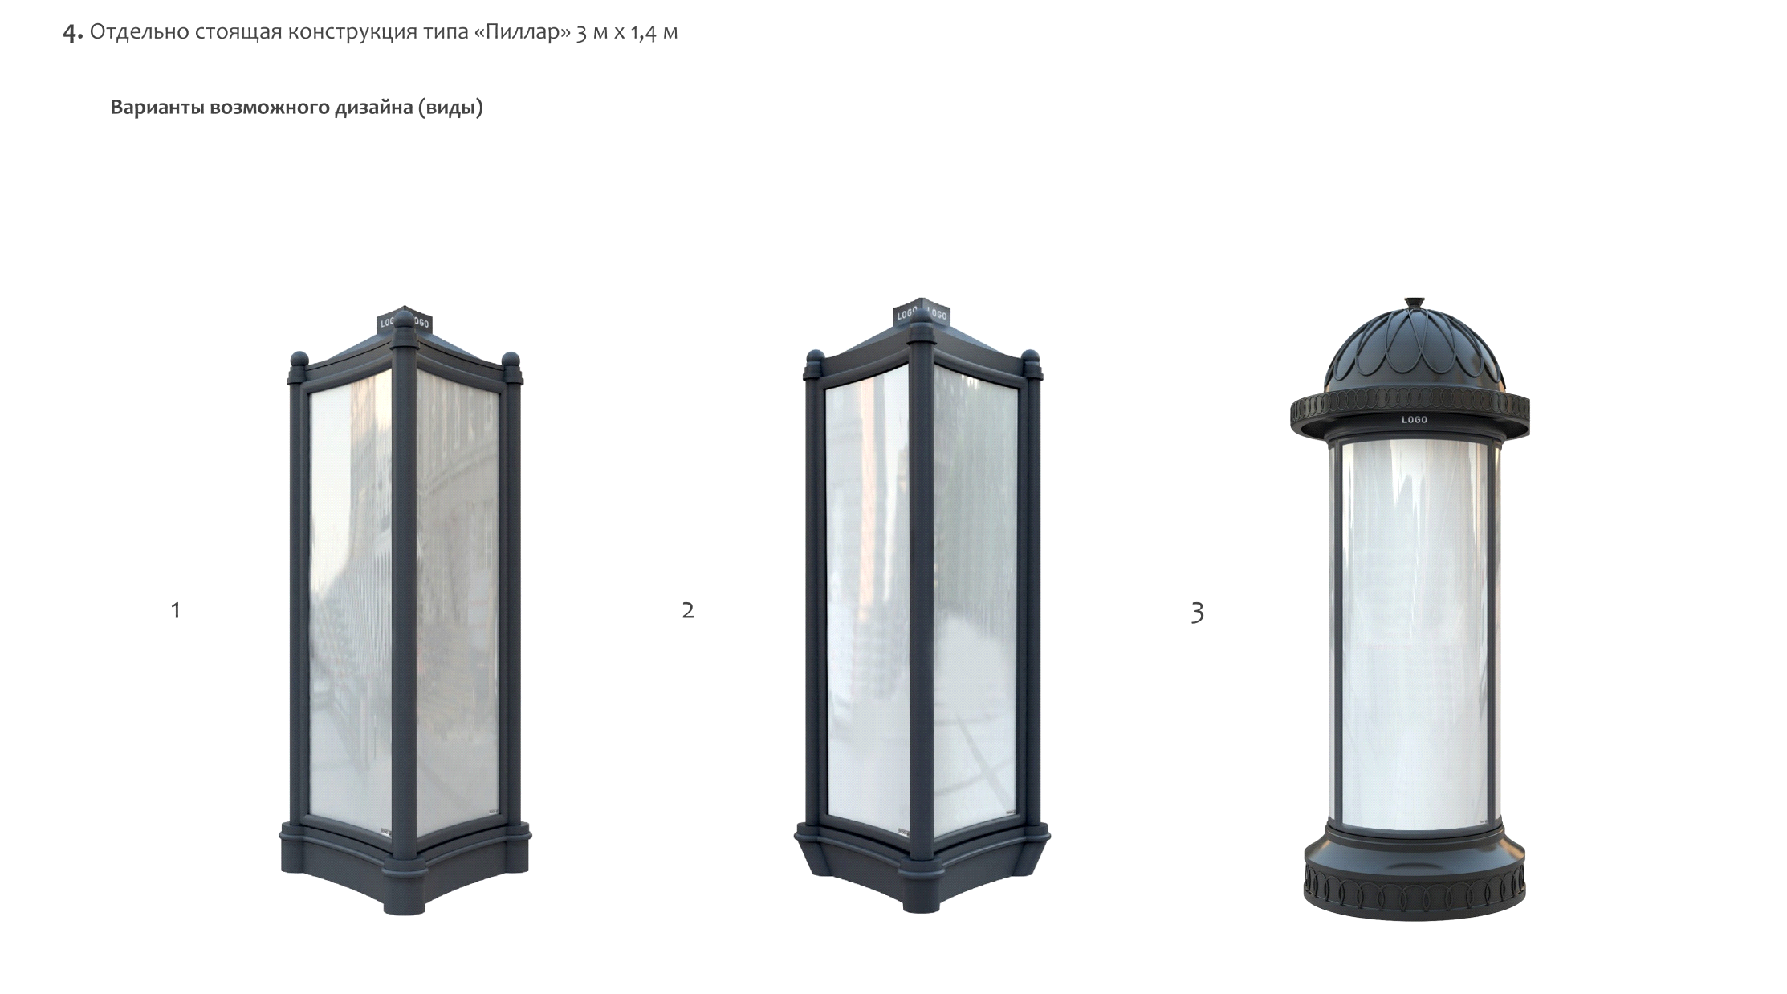
Рекламный щит 6,0х3,0 м.
Варианты внешнего дизайна:
